Resolución del Pleno del Instituto de Transparencia, Acceso a la Información Pública y Protección de Datos Personales del Estado de México y Municipios, con domicilio en Metepec, Estado de México, de fecha doce de diciembre de dos mil dieciocho.
VISTO el expediente formado con motivo del recurso de revisión 04277/INFOEM/IP/RR/2018, promovido por el C. Xxxxxx Xxxxxxxxx Xxxxxx, en lo sucesivo EL RECURRENTE, en contra de la respuesta emitida por el Ayuntamiento de Tlalnepantla de Baz, en lo sucesivo EL SUJETO OBLIGADO, se procede a dictar la presente resolución con base en lo siguiente:
RESULTANDO
- En fecha dieciséis de octubre de dos mil dieciocho, EL RECURRENTE presentó a través del Sistema de Acceso a la Información Mexiquense, en lo subsecuente EL SAIMEX ante EL SUJETO OBLIGADO, la solicitud de acceso a la información pública, a la que se le asignó el número 00681/TLALNEPA/IP/2018, mediante la cual solicitó, por dicha vía, lo siguiente:
“Solicito que la Contralora Interna Municipal Dra. en Derecho Eva Mariana Lopez Olvera,exhiba documento que acredite su certificación, documento obligatorio para poder ocupar el cargo” (Sic).
- Con base en el detalle de seguimiento del SAIMEX, se advierte que en fecha seis de noviembre de dos mil dieciocho, la Unidad de Transparencia del SUJETO OBLIGADO turnó mediante requerimiento, el contenido de la solicitud de información número 00681/TLALNEPA/IP/2018 a la Titular de la Unidad Municipal de Información, en su carácter de Servidor Público Habilitado, a efecto de que realizara la búsqueda y localización de la información, mismo que fue respondido el día seis de noviembre de dos mil dieciocho, remitiendo el archivo electrónico denominado SAIMEX 00681.zip, tal y como se desprende en las siguientes imágenes:
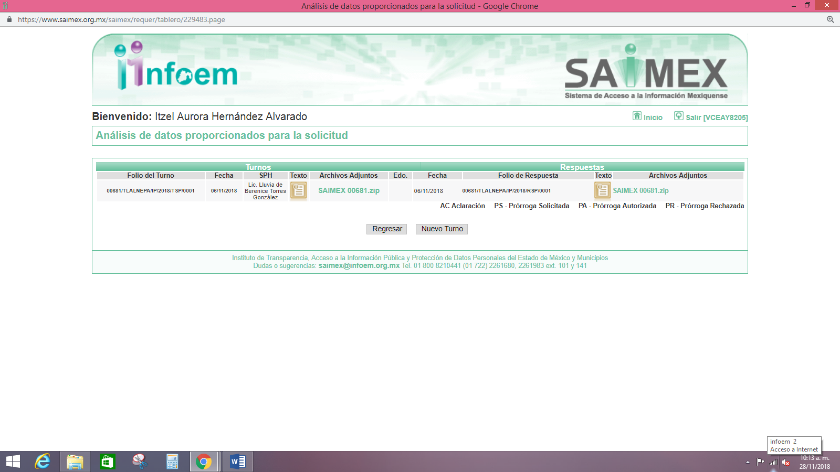
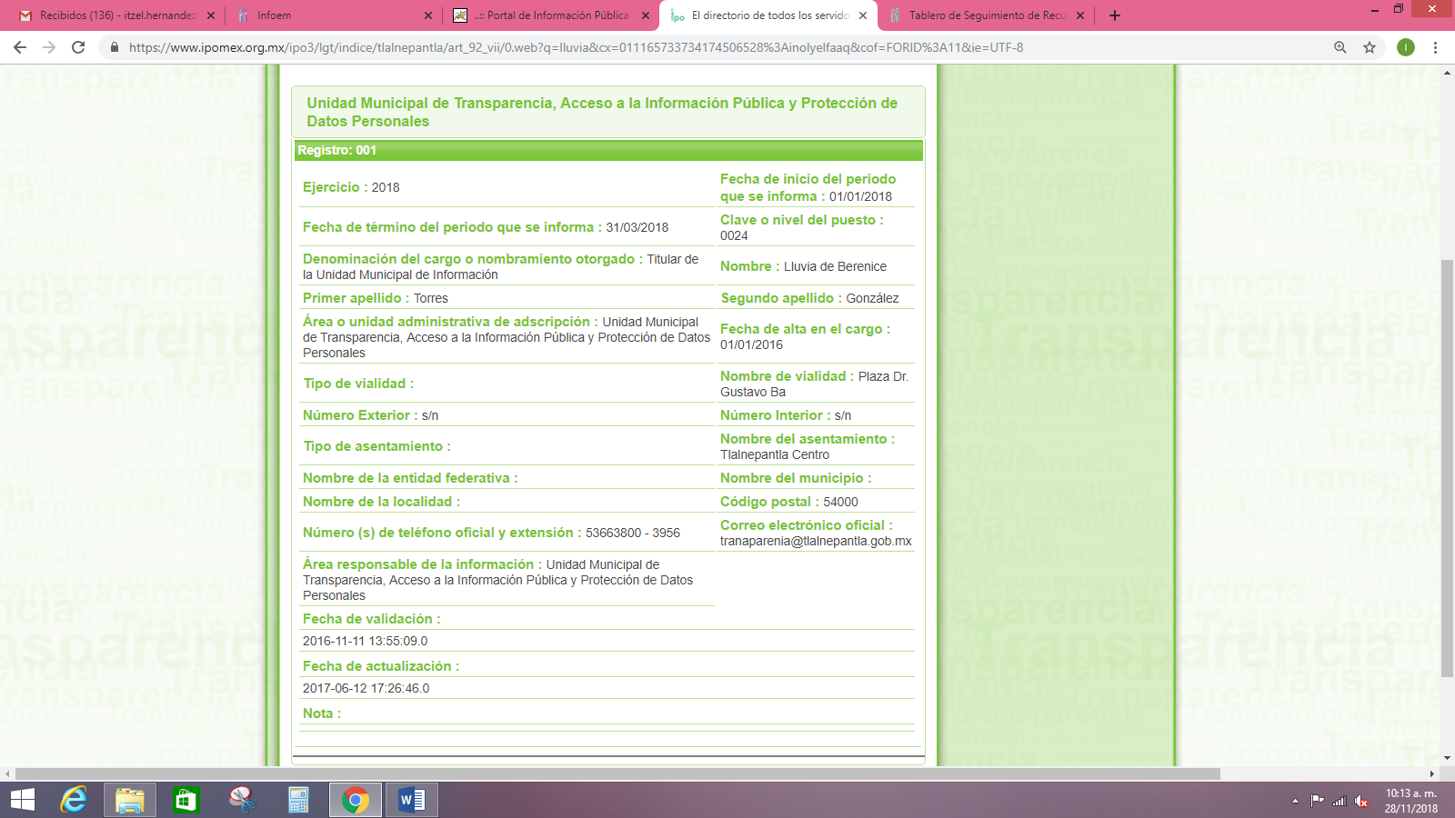
SAIMEX 00681.zip
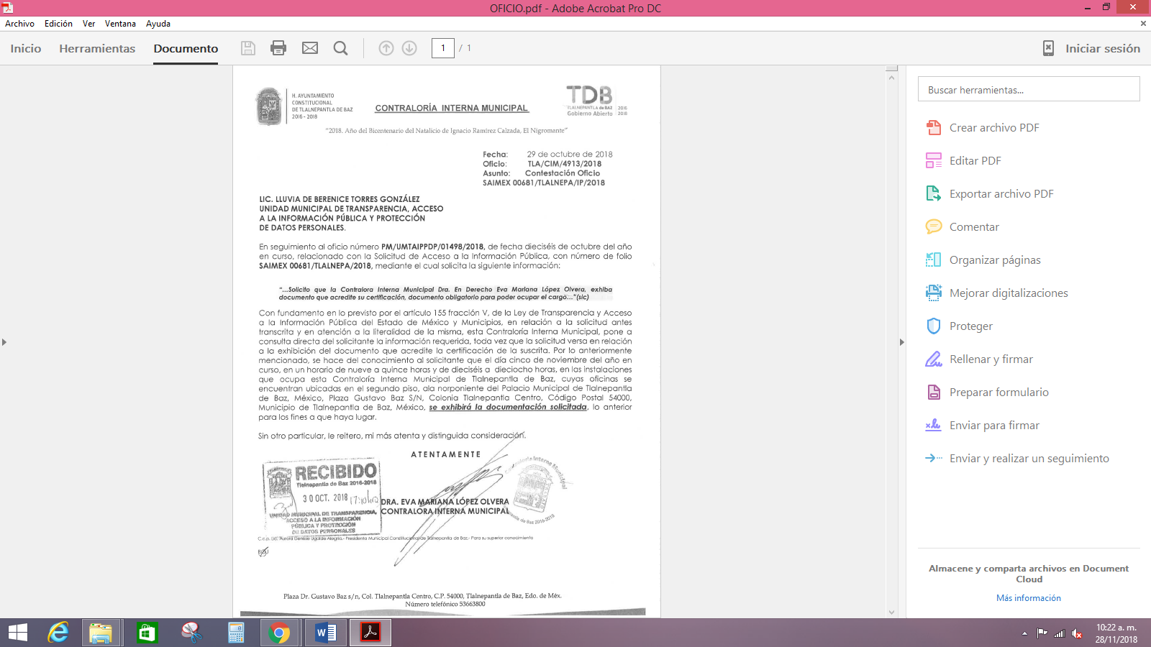
- De las constancias que obran en el expediente electrónico del SAIMEX, se advierte que en fecha seis de noviembre de dos mil dieciocho, EL SUJETO OBLIGADO dio respuesta a la solicitud de acceso a la información pública requerida por EL RECURRENTE, la cual señala lo siguiente:
“…SE ENVÍA ARCHIVO ELECTRÓNICO CON RESPUESTA A LA SOLICITUD DE INFORMACIÓN PÚBLICA CON NÚMERO DE FOLIO 00681/TLALNEPA/IP/2018....” (Sic)
Asimismo, EL SUJETO OBLIGADO adjuntó el archivo electrónico denominado SAIMEX 00681.zip, el cual se omite en este apartado, por ser del conocimiento de las partes, aunado a que serán será objeto de estudio en la presente resolución.
- Inconforme con la respuesta del SUJETO OBLIGADO, el nueve de noviembre de dos mil dieciocho, EL RECURRENTE mediante EL SAIMEX interpuso el recurso de revisión objeto del presente estudio, al que se le asignó el número 04277/INFOEM/IP/RR/2018, en el que señaló como acto impugnado, lo siguiente:
“Me están negando la información solicitada” (Sic)
Asimismo, EL RECURRENTE indicó como razones o motivos de inconformidad:
“Jamas solicite consulta directa” (Sic)
- En fecha nueve de noviembre de dos mil dieciocho, el recurso de que se trata se envió electrónicamente al Instituto de Transparencia, Acceso a la Información Pública y Protección de Datos Personales del Estado de México y Municipios y con fundamento en el artículo 185, fracción I de la Ley de Transparencia y Acceso a la Información Pública del Estado de México y Municipios, se turnó, a través del SAIMEX, a la Comisionada EVA ABAID YAPUR, a efecto de que decretara su admisión o desechamiento.
- En fecha quince de noviembre de dos mil dieciocho, atento a lo dispuesto en el artículo 185, fracciones I, II y IV de la Ley de Transparencia y Acceso a la Información Pública del Estado de México y Municipios, se acordó la admisión a trámite del referido recurso de revisión, así como la integración del expediente respectivo, mismo que se puso a disposición de las partes, para que en el plazo máximo de siete días hábiles, EL RECURRENTE realizara manifestaciones, alegatos y ofreciera las pruebas que a su derecho conviniera y, en el caso del SUJETO OBLIGADO, para que exhibiera el Informe Justificado correspondiente.
- De las constancias que obran en el SAIMEX, se advierte que EL RECURRENTE omitió presentar manifestaciones y alegatos, así como ofrecer los medios de prueba que a su derecho convinieran. Por su parte, en fecha dieciséis de noviembre de dos mil dieciocho, EL SUJETO OBLIGADO exhibió el Informe Justificado, adjuntando el archivo electrónico denominado MANIFESTACIONES 04277 INFOEM IP RR.zip, tal y como se aprecia a continuación:
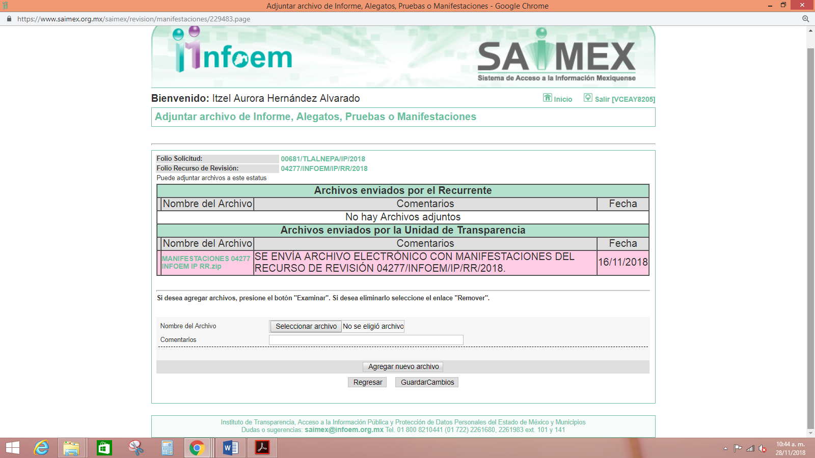
En ese sentido, esta Ponencia determinó no ponerlo a la vista del RECURRENTE, en virtud de que EL SUJETO OBLIGADO no modificó el sentido de la respuesta a la solicitud de información, en términos del artículo 185, fracción III de la Ley de Transparencia y Acceso a la Información Pública del Estado de México y Municipios; como se aprecia a continuación:
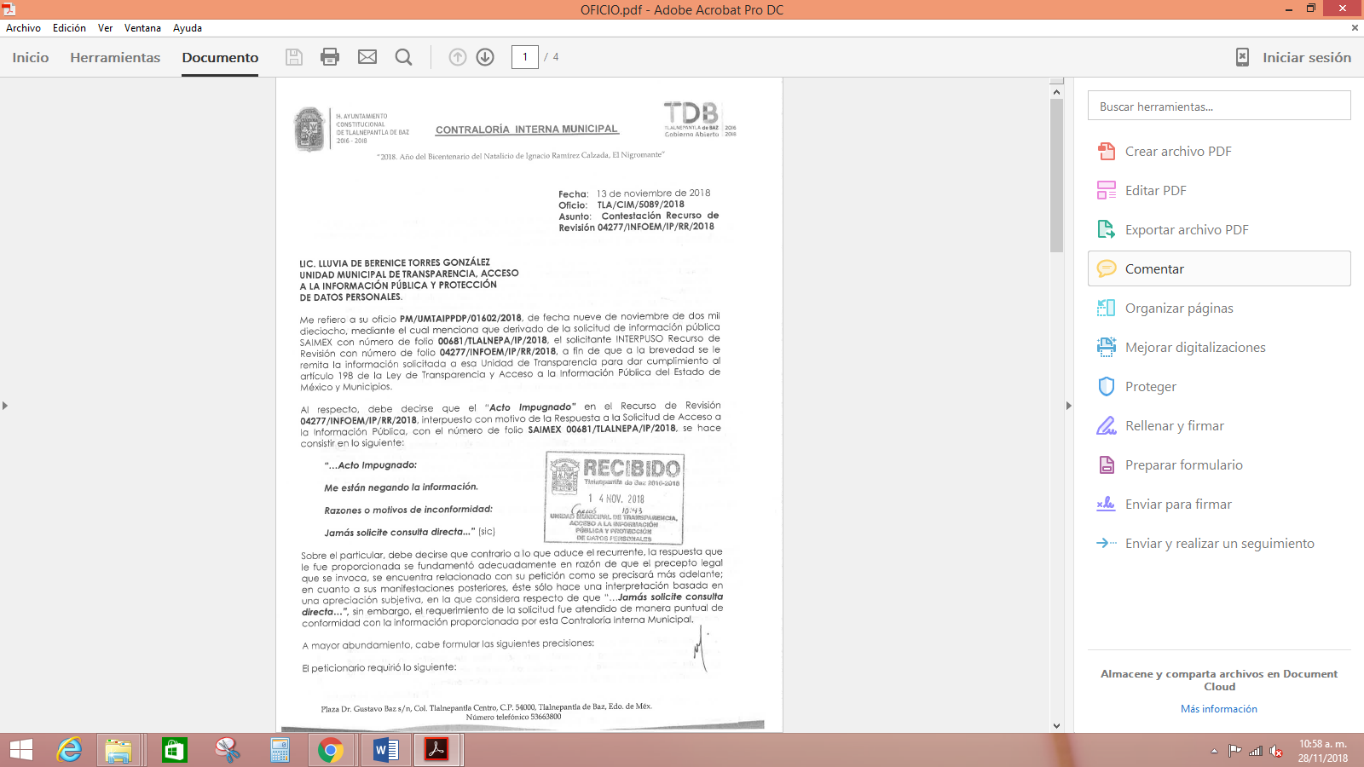
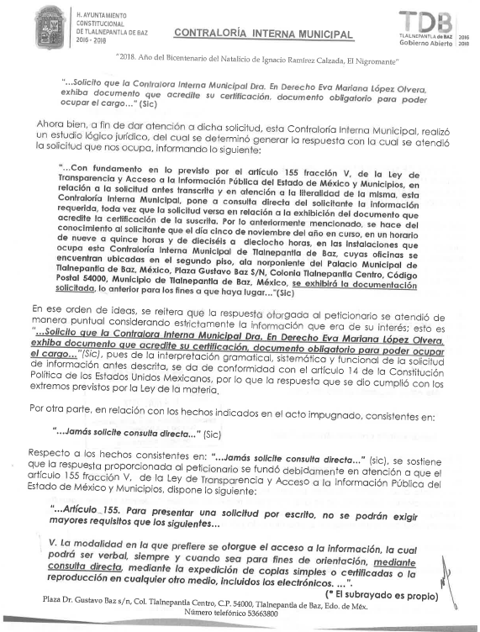
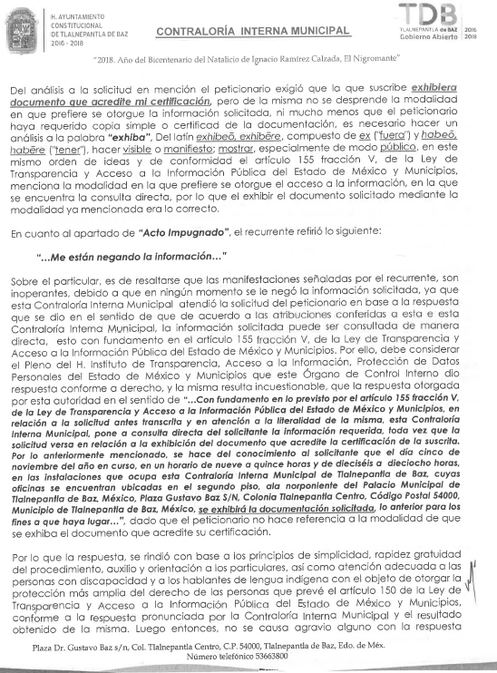
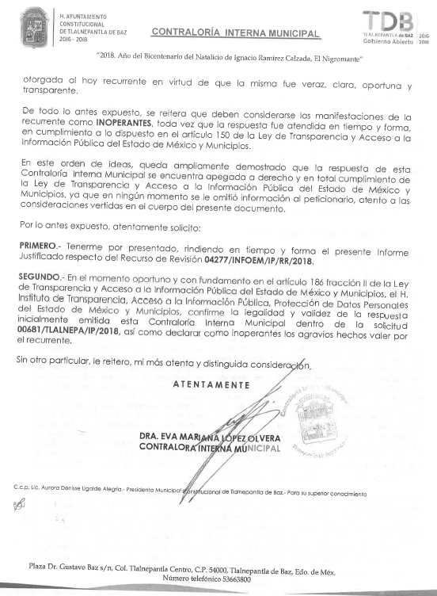
- Una vez analizado el estado procesal que guarda el expediente, en fecha veintiocho de noviembre de dos mil dieciocho, la Comisionada Ponente acordó el cierre de instrucción, así como la remisión del mismo a efecto de ser resuelto, de conformidad con lo establecido en el artículo 185, fracciones VI y VIII de la Ley de Transparencia y Acceso a la Información Pública del Estado de México y Municipios.
CONSIDERANDO
- Competencia. Este Instituto de Transparencia, Acceso a la Información Pública y Protección de Datos Personales del Estado de México y Municipios, es competente para conocer y resolver el presente recurso, conforme a lo dispuesto en los artículos 6, Apartado A de la Constitución Política de los Estados Unidos Mexicanos; 5 párrafos vigésimo, vigésimo primero y vigésimo segundo, fracciones IV y V de la Constitución Política del Estado Libre y Soberano de México; 2, fracción II, 13, 29, 36, fracciones I y II, 176, 178, 179, 181, párrafo tercero y 185 de la Ley de Transparencia y Acceso a la Información Pública del Estado de México y Municipios; y 9, fracciones I y XXIV y 11 del Reglamento Interior del Instituto de Transparencia, Acceso a la Información Pública y Protección de Datos Personales del Estado de México y Municipios.
- Interés. El recurso de revisión fue interpuesto por parte legítima en atención a que fue presentado por EL RECURRENTE, quien formuló la solicitud de información pública número 00681/TLALNEPA/IP/2018.
- Oportunidad. El recurso de revisión fue interpuesto dentro del plazo de quince días hábiles contados a partir del día siguiente al que EL RECURRENTE tuvo conocimiento de la respuesta impugnada, tal y como lo prevé el artículo 178 de la Ley de Transparencia y Acceso a la Información Pública del Estado de México y Municipios, que establece:
“Artículo 178. El solicitante podrá interponer, por sí mismo o a través de su representante, de manera directa o por medios electrónicos, recurso de revisión ante el Instituto o ante la Unidad de Transparencia que haya conocido de la solicitud dentro de los quince días hábiles, siguientes a la fecha de la notificación de la respuesta.
A falta de respuesta del sujeto obligado, dentro de los plazos establecidos en esta Ley, a una solicitud de acceso a la información pública, el recurso podrá ser interpuesto en cualquier momento, acompañado con el documento que pruebe la fecha en que presentó la solicitud.
En el caso de que se interponga ante la Unidad de Transparencia, ésta deberá remitir el recurso de revisión al Instituto a más tardar al día siguiente de haberlo recibido.”
En esa tesitura, atendiendo a que EL SUJETO OBLIGADO notificó la respuesta a la solicitud de información pública el día seis de noviembre de dos mil dieciocho; así, el plazo de quince días hábiles que el artículo 178 de la Ley de la materia otorga al RECURRENTE para presentar el recurso de revisión, transcurrió del siete de noviembre al veintiocho de noviembre de dos mil dieciocho, sin contemplar en el cómputo los días diez, once, diecisiete, dieciocho, veinticuatro y veinticinco de noviembre de dos mil dieciocho, por corresponder a sábados y domingos, considerados como días inhábiles, en términos del artículo 3, fracción X de la Ley de Transparencia y Acceso a la Información Pública del Estado de México y Municipios.
En ese tenor, si el recurso de revisión que nos ocupa, se interpuso el día nueve de noviembre de dos mil dieciocho, éste se encuentra dentro de los márgenes temporales previstos en el artículo 178 de la Ley de Transparencia y Acceso a la Información Pública del Estado de México y Municipios y, por tanto, su interposición se considera oportuna.
- Procedibilidad. Del análisis efectuado, se advierte la procedibilidad del presente recurso de revisión, en razón de acreditación plena de todos y cada uno de los elementos formales exigidos por el artículo 180 de la Ley de Transparencia y Acceso a la Información Pública del Estado de México y Municipios, en atención a que fue presentado mediante el formato visible en el SAIMEX.
- Estudio y resolución del recurso. Del análisis efectuado se advierte la procedencia del recurso de revisión, toda vez que se actualiza la hipótesis prevista en la fracción VIII del artículo 179 de la Ley de Transparencia y Acceso a la Información Pública del Estado de México y Municipios, que a la letra versa:
“Artículo 179. El recurso de revisión es un medio de protección que la Ley otorga a los particulares, para hacer valer su derecho de acceso a la información pública, y procederá en contra de las siguientes causas:
…
VIII. La notificación, entrega o puesta a disposición de información en una modalidad o formato distinto al solicitado;
…”
(Énfasis añadido)
Una vez determinada la vía sobre la que versara el presente recurso, y previa revisión del expediente electrónico formado en EL SAIMEX con motivo de la solicitud de información y del recurso a que da origen, es conveniente analizar si la respuesta del SUJETO OBLIGADO cumple con los requisitos y procedimientos del derecho de acceso a la información pública, cabe hacer la precisión que EL RECURRENTE señaló como medio de entrega vía SAIMEX.
Por otro lado, es de señalarse que se omite el estudio de la naturaleza jurídica de la información pública solicitada, en virtud de que EL SUJETO OBLIGADO en su respuesta puso a disposición la información solicitada por el particular vía in situ, por lo que, acepta mediante su respuesta que dicha información la genera, posee y administra en ejercicio de sus funciones de derecho público.
De hecho el estudio de la naturaleza jurídica de la información pública solicitada, tiene por objeto determinar si ésta la genera, posee o administra EL SUJETO OBLIGADO; sin embargo, en aquellos casos en éste la asume, ello implica que la genera, posee o administra, por consiguiente, a nada práctico nos conduciría su estudio, ya que se insiste la información pública solicitada, fue asumida por EL SUJETO OBLIGADO.
Una vez precisado lo anterior, es importante señalar que el artículo 4, párrafo segundo de la Ley de Transparencia y Acceso a la Información Pública del Estado de México y Municipios, dispone:
“Artículo 4. …
Toda la información generada, obtenida, adquirida, transformada, administrada o en posesión de los sujetos obligados es pública y accesible de manera permanente a cualquier persona, en los términos y condiciones que se establezcan en los tratados internacionales de los que el Estado mexicano sea parte, en la Ley General, la presente Ley y demás disposiciones de la materia, privilegiando el principio de máxima publicidad de la información. Solo podrá ser clasificada excepcionalmente como reservada temporalmente por razones de interés público, en los términos de las causas legítimas y estrictamente necesarias previstas por esta Ley.
...”

Del precepto legal invocado, se desprende, que la información generada, obtenida, adquirida, transmitida, administrada o en posesión de los Sujetos Obligados, será accesible de manera permanente a cualquier persona, privilegiando el principio de máxima publicidad de la información.
Por su parte, el artículo 12 de la Ley de la materia establece que los Sujetos Obligados sólo proporcionarán la información que generen, recopilen, administren, manejen, procesen, archiven o conserven, y sólo facilitarán las que se les requiera y obre en sus archivos, en el estado en el que se encuentre, sin la obligación de generarla, resumirla, efectuar cálculos o practicar investigaciones; tal y como se señala a continuación:

“Artículo 12. Quienes generen, recopilen, administren, manejen, procesen, archiven o conserven información pública serán responsables de la misma en los términos de las disposiciones jurídicas aplicables.

Los sujetos obligados sólo proporcionarán la información pública que se les requiera y que obre en sus archivos y en el estado en que ésta se encuentre. La obligación de proporcionar información no comprende el procesamiento de la misma, ni el presentarla conforme al interés del solicitante; no estarán obligados a generarla, resumirla, efectuar cálculos o practicar investigaciones.”

En síntesis, el derecho de acceso a la información pública se satisface en aquellos casos en que se entregue el soporte documental en que conste la información pública, toda vez que, los Sujetos Obligados no tienen el deber de generar, poseer o administrar la información pública con el grado de detalle solicitado; esto es, que no tienen el deber de generar un documento ad hoc, para satisfacer el derecho de acceso a la información pública.

Como apoyo a lo anterior, es aplicable el Criterio 03-17, emitido por el Instituto Nacional de Transparencia, Acceso a la Información y Protección de Datos Personales, que dice:

“No existe obligación de elaborar documentos ad hoc para atender las solicitudes de acceso a la información. Los artículos 129 de la Ley General de Transparencia y Acceso a la Información Pública y 130, párrafo cuarto, de la Ley Federal de Transparencia y Acceso a la Información Pública, señalan que los sujetos obligados deberán otorgar acceso a los documentos que se encuentren en sus archivos o que estén obligados a documentar, de acuerdo con sus facultades, competencias o funciones, conforme a las características físicas de la información o del lugar donde se encuentre. Por lo anterior, los sujetos obligados deben garantizar el derecho de acceso a la información del particular, proporcionando la información con la que cuentan en el formato en que la misma obre en sus archivos; sin necesidad de elaborar documentos ad hoc para atender las solicitudes de información.

Resoluciones:
• RRA 0050/16. Instituto Nacional para la Evaluación de la Educación. 13 julio de 2016. Por unanimidad. Comisionado Ponente: Francisco Javier Acuña Llamas.
• RRA 0310/16. Instituto Nacional de Transparencia, Acceso a la Información y Protección de Datos Personales. 10 de agosto de 2016. Por unanimidad. Comisionada Ponente. Areli Cano Guadiana.
• RRA 1889/16. Secretaría de Hacienda y Crédito Público. 05 de octubre de 2016. Por unanimidad. Comisionada Ponente. Ximena Puente de la Mora.”

Asimismo, el artículo 24 de la Ley de la materia, dispone que los Sujetos Obligados sólo proporcionarán la información pública que generen, administren o posean en el ejercicio de sus atribuciones; por consiguiente, la información pública se encuentra a disposición de cualquier persona, lo que implica que es deber de los Sujetos Obligados, garantizar el derecho de acceso a la información pública.

En esta misma tesitura, es de subrayar que el derecho de acceso a la información pública, consiste en que la información solicitada conste en un soporte documental en cualquiera de sus formas, a saber: expedientes, reportes, estudios, actas, resoluciones, oficios, correspondencia, acuerdos, directivas, directrices, circulares, contratos, convenios, instructivos, notas, memorandos, estadísticas o bien, cualquier otro registro que documente el ejercicio de las facultades, funciones y competencias de los Sujetos Obligados; los que, podrán estar en cualquier medio, sea escrito, impreso, sonoro, visual, electrónico, informático u holográfico, de conformidad con el artículo 3, fracción XI de la Ley de la materia, el cual dispone lo siguiente:

“Artículo 3. Para los efectos de la presente Ley se entenderá por:
…
XI. Documento: Los expedientes, reportes, estudios, actas, resoluciones, oficios, correspondencia, acuerdos, directivas, directrices, circulares, contratos, convenios, instructivos, notas, memorandos, estadísticas o bien, cualquier otro registro que documente el ejercicio de las facultades, funciones y competencias de los sujetos obligados, sus servidores públicos e integrantes, sin importar su fuente o fecha de elaboración. Los documentos podrán estar en cualquier medio, sea escrito, impreso, sonoro, visual, electrónico, informático u holográfico;
…”

Siendo aplicable el Criterio de interpretación en el orden administrativo número 0002-11, emitido por Acuerdo del Pleno del Instituto de Transparencia y Acceso a la Información Pública del Estado de México y Municipios; publicado en el Periódico Oficial del Gobierno del Estado Libre y Soberano de México “Gaceta del Gobierno”, el diecinueve de octubre de dos mil once, cuyo rubro y texto dispone:

“CRITERIO 0002-11
INFORMACIÓN PÚBLICA, CONCEPTO DE, EN MATERIA DE TRANSPARENCIA. INTERPRETACIÓN SISTEMÁTICA DE LOS ARTÍCULOS 2°, FRACCIÓN V, XV, Y XVI, 3°, 4°, 11 Y 41. De conformidad con los artículos antes referidos, el derecho de acceso a la información pública, se define en cuanto a su alcance y resultado material, el acceso a los archivos, registros y documentos públicos, administrados, generados o en posesión de los órganos u organismos públicos, en virtud del ejercicio de sus funciones de derecho público, sin importar su fuente, soporte o fecha de elaboración.
En consecuencia el acceso a la información se refiere a que se cumplan cualquiera de los siguientes tres supuestos:
1) Que se trate de información registrada en cualquier soporte documental, que en ejercicio de las atribuciones conferidas, sea generada por los Sujetos Obligados;
2) Que se trate de información registrada en cualquier soporte documental, que en ejercicio de las atribuciones conferidas, sea administrada por los Sujetos Obligados, y
3) Que se trate de información registrada en cualquier soporte documental, que en ejercicio de las atribuciones conferidas, se encuentre en posesión de los Sujetos Obligados.” (SIC)
(Énfasis Añadido)

Es así que, tomando como base la solicitud de información, la respuesta del SUJETO OBLIGADO, el motivo de inconformidad planteado en el recurso de revisión, el estudio de este asunto tendrá por objeto analizar si la respuesta entregada, satisfizo el derecho de acceso a la información del RECURRENTE.

Atento a lo anterior, primeramente cabe señalar que EL RECURRENTE al interponer el recurso de revisión sujeto de estudio, expresó en sus motivos o razones de inconformidad su inconformidad respecto de la modalidad de entrega, empero no debe perderse de vista lo señalado en los artículos 164 y 166 de la Ley de Transparencia y Acceso a la Información Pública del Estado de México y Municipios, mismos que disponen lo siguiente:

“Artículo 164. El acceso se dará en la modalidad de entrega y, en su caso, de envío elegidos por el solicitante. Cuando la información no pueda entregarse o enviarse en la modalidad solicitada, el sujeto obligado deberá ofrecer otra u otras modalidades de entrega.
En cualquier caso, se deberá fundar y motivar la necesidad de ofrecer otras modalidades.
Artículo 166. La obligación de acceso a la información pública se tendrá por cumplida cuando el solicitante tenga a su disposición la información requerida, o cuando realice la consulta de la misma en el lugar en el que ésta se localice.”

De los preceptos legales transcritos, se desprende que EL SUJETO OBLIGADO debió entregar la información en la modalidad requerida por el particular, y para el caso de no ser posible la entrega por el medio solicitado, debió fundar y motivar tal hecho y ofrecer algún otro medio, circunstancia que no aconteció.

Es así que; este Órgano Garante advierte que no existe sustento jurídico ni argumentativo para decretar unilateralmente el cambio de modalidad hecho por EL SUJETO OBLIGADO, esto es así por las siguientes consideraciones y preceptos de derecho:

Por su parte, la Constitución Política del Estado Libre y Soberano de México, en su artículo 5°, párrafos vigésimo, vigésimo primero y vigésimo segundo fracción I, IV, V y VI, disponen lo siguiente:

“Artículo 5. …
. . .
El derecho a la información será garantizado por el Estado. La ley establecerá las previsiones que permitan asegurar la protección, el respeto y la difusión de este derecho.
Para garantizar el ejercicio del derecho de transparencia, acceso a la información pública y protección de datos personales, los poderes públicos y los organismos autónomos, transparentarán sus acciones, en términos de las disposiciones aplicables, la información será oportuna, clara, veraz y de fácil acceso.
Este derecho se regirá por los principios y bases siguientes:
I. Toda la información en posesión de cualquier autoridad, entidad, órgano y organismos de los Poderes Ejecutivo, Legislativo y Judicial, órganos autónomos, partidos políticos, fideicomisos y fondos públicos estatales y municipales, así como del gobierno y de la administración pública municipal y sus organismos descentralizados, asimismo de cualquier persona física, jurídica colectiva o sindicato que reciba y ejerza recursos públicos o realice actos de autoridad en el ámbito estatal y municipal, es pública y sólo podrá ser reservada temporalmente por razones previstas en la Constitución Política de los Estados Unidos Mexicanos de interés público y seguridad, en los términos que fijen las leyes. En la interpretación de este derecho deberá prevalecer el principio de máxima publicidad. Los sujetos obligados deberán documentar todo acto que derive del ejercicio de sus facultades, competencias o funciones, la ley determinará los supuestos específicos bajo los cuales procederá la declaración de inexistencia de la información.
IV. Se establecerán mecanismos de acceso a la información y procedimientos de revisión expeditos que se sustanciarán ante el organismo autónomo especializado e imparcial que establece esta Constitución.
V. Los procedimientos de acceso a la información pública, de acceso, corrección y supresión de datos personales, así como los recursos de revisión derivados de los mismos, podrán tramitarse por medios electrónicos, a través de un sistema automatizado que para tal efecto establezca la ley reglamentaria y el organismo autónomo garante en el ámbito de su competencia. Las resoluciones que correspondan a estos procedimientos se sistematizarán para favorecer su consulta.
VI. Los sujetos obligados deberán preservar sus documentos en archivos administrativos actualizados y publicarán, a través de los medios electrónicos disponibles, la información completa y actualizada sobre el ejercicio de los recursos públicos y los indicadores que permitan rendir cuenta del cumplimiento de sus objetivos y los resultados obtenidos.”

Dentro de los principios que la Constitución Local señala para hacer efectivo el derecho de acceso a la información pública, se encuentra el uso de las herramientas tecnológicas de la información puesta a disposición, tanto de los particulares como de los Sujetos Obligados. En esa virtud, los artículos 1, 2, fracciones II, III, VII, 4, 88, 89, 92 y 152 de la Ley de Transparencia y Acceso a la Información Pública del Estado de México y Municipios, en armonía con la constitución local, señalan las directrices y procedimientos que deben seguirse para hacer accesible la información a las personas:

“Artículo 1. La presente Ley es de orden público e interés general, es reglamentaria de los párrafos décimo séptimo, décimo octavo y décimo noveno del artículo 5 de la Constitución Política del Estado Libre y Soberano de México.
Tiene por objeto establecer los principios, bases generales y procedimientos para tutelar y garantizar la transparencia y el derecho humano de acceso a la información pública en posesión de los sujetos obligados.
Asimismo, armonizar las disposiciones legales del Estado de México, con lo señalado por el artículo 6, apartado A, de la Constitución Política de los Estados Unidos Mexicanos en la materia y con lo establecido por la Ley General de Transparencia y Acceso a la Información Pública.
Artículo 2. Son objetivos de esta Ley:
(…)
II. Proveer lo necesario para garantizar a toda persona el derecho de acceso a la información pública, a través de procedimientos sencillos, expeditos, oportunos y gratuitos, determinando las bases mínimas sobre las cuales se regirán los mismos;
III. Contribuir a la mejora de procedimientos y mecanismos que permitan transparentar la gestión pública y mejorar la toma de decisiones, mediante la difusión de la información que generen los sujetos obligados;
(…)
VII. Promover, fomentar y difundir la cultura de la transparencia en el ejercicio de la función pública, el acceso a la información, la participación ciudadana, así como la rendición de cuentas, a través del establecimiento de políticas públicas y mecanismos que garanticen la publicidad de información oportuna, verificable, comprensible, actualizada y completa, que se difunda en los formatos más adecuados y accesibles para todo el público y atendiendo en todo momento las condiciones sociales, económicas y culturales de cada región;
Artículo 4. El derecho humano de acceso a la información pública es la prerrogativa de las personas para buscar, difundir, investigar, recabar, recibir y solicitar información pública, sin necesidad de acreditar personalidad ni interés jurídico.
Toda la información generada, obtenida, adquirida, transformada, administrada o en posesión de los sujetos obligados es pública y accesible de manera permanente a cualquier persona, en los términos y condiciones que se establezcan en los tratados internacionales de los que el Estado mexicano sea parte, en la Ley General, la presente Ley y demás disposiciones de la materia, privilegiando el principio de máxima publicidad de la información. Solo podrá ser clasificada excepcionalmente como reservada temporalmente por razones de interés público, en los términos de las causas legítimas y estrictamente necesarias previstas por esta Ley.
Los sujetos obligados deben poner en práctica, políticas y programas de acceso a la información que se apeguen a criterios de publicidad, veracidad, oportunidad, precisión y suficiencia en beneficio de los solicitantes.
Artículo 88. La información referente a las obligaciones de transparencia será puesta a disposición de los particulares por cualquier medio que facilite su acceso, dando preferencia al uso de sistemas computacionales y las nuevas tecnologías de información.
Artículo 89. Los sujetos obligados pondrán a disposición de las personas interesadas los medios necesarios a su alcance para que estas puedan obtener la información, de manera directa y sencilla. Las unidades de transparencia deberán proporcionar apoyo a los usuarios que lo requieran y dar asistencia respecto de los trámites y servicios que presten.”
Artículo 92. Los sujetos obligados deberán poner a disposición del público de manera permanente y actualizada de forma sencilla, precisa y entendible, en los respectivos medios electrónicos, de acuerdo con sus facultades, atribuciones, funciones u objeto social, según corresponda, la información, por lo menos, de los temas, documentos y políticas …
Artículo 152. Cualquier persona por sí misma o a través de su representante, podrá presentar solicitud de acceso a información ante la Unidad de Transparencia, a través del sistema electrónico o de la Plataforma Nacional, en la oficina u oficinas designadas para ello, vía correo electrónico, correo postal, mensajería, telégrafo, verbalmente o cualquier medio aprobado por el Instituto o por el Sistema Nacional.
Cuando se realice una consulta verbal deberá ser resuelta por la Unidad de Transparencia en el momento, de no ser posible se invitará al particular a iniciar el procedimiento de acceso, las consultas verbales no podrán ser recurribles conforme lo establece la presente Ley.” (sic)

De los artículos transcritos, se advierte que aunado al principio de máxima publicidad, el derecho fundamental de acceso a la información pública se rige por los principios de sencillez y gratuidad; además, se aplican los criterios de publicidad, veracidad, oportunidad, precisión y suficiencia, todo ello con el fin de que los particulares obtengan la información generada, obtenida, adquirida, transformada, administrada o en posesión de los Sujetos Obligados.

Para garantizar este derecho, la Ley de la materia, ha establecido como un procedimiento sencillo y expedito, la utilización de los medios electrónicos; y para ello este Instituto ha puesto a disposición de los particulares y de los Sujetos Obligados, EL SAIMEX, para que de manera oportuna y gratuita se entregue la información pública solicitada.
Ahora bien, EL SUJETO OBLIGADO al cambiar la modalidad de entrega de la información, del SAIMEX a consulta IN SITU, limita el derecho de acceso a la información, máxime que no existe una causa legalmente señalada para cambiar la modalidad elegida por el particular, tal y como se verá en los siguientes párrafos.

Resultando conveniente señalar lo que disponen los Lineamientos para la Recepción, Trámite y Resolución de las Solicitudes de Acceso a la Información, así como de los Recursos de Revisión que deberán observar los Sujetos Obligados por la Ley de Transparencia y Acceso a la Información Pública del Estado de México y Municipios, publicados en la Gaceta del Gobierno del Estado de México el treinta de octubre de dos mil ocho, que literalmente disponen:

“CINCUENTA Y CUATRO.- De acuerdo a lo dispuesto por el párrafo segundo del artículo 48 de la Ley, la información podrá ser entregada vía electrónica a través del SICOSIEM.
Es obligación del responsable de la Unidad de Información verificar que los archivos electrónicos que contengan la información entregada, se encuentra agregada al SICOSIEM.
En caso de que el responsable de la Unidad de Información no pueda agregar al SICOSIEM los archivos electrónicos que contengan la información por motivos técnicos, debe avisar de inmediato al Instituto, a través del correo electrónico institucional, además de comunicarse vía telefónica de inmediato a efecto de que reciba el apoyo técnico correspondiente.
La Dirección de Sistemas e Informática del Instituto, debe llevar un registro de incidencias en el cual se asienten todas las llamas referentes al apoyo técnico para agregar los archivos electrónicos al SICOSIEM.
La omisión por parte del responsable de la Unidad de Información del procedimiento antes descrito presume la negativa de la entrega de la Información.
Cuando la información no pueda ser remitida vía electrónica, se deberá fundar y motivar la resolución respectiva, explicando en todo momento las causas que impiden el envío de la información de forma electrónica.
En el supuesto de que la información sea puesta a disposición del solicitante la Unidad de Información deberá señalar en su respuesta, con toda claridad el lugar en donde se permitirá el acceso a la información, así como en los días y horas hábiles precisadas en la resolución respectiva. En este supuesto, la disposición o entrega de la información se realizará mediante el formato de recepción de información pública.
El formato mencionado deberá estar agregado al expediente electrónico de la solicitud de información pública, en el estatus respectivo.”
(Enfasis añadido).

Acorde con lo anterior, es de señalar que los Sujetos Obligados deben respetar la forma seleccionada por EL RECURRENTE para la entrega de la información, por lo que si éste eligió EL SAIMEX, el responsable de la Unidad de Información debió agregar los archivos electrónicos que contengan la información requerida en dicho sistema y sólo en caso de imposibilidad técnica reportada al Instituto, puede optarse por cambiar la modalidad de entrega.

En ese orden de ideas, es que el responsable de la Unidad de Transparencia debe entregar los documentos solicitados en la modalidad elegida por el particular; y sólo en caso de que no sea técnicamente posible hacer la entrega en forma electrónica, EL SUJETO OBLIGADO debe fundar y motivar la respuesta en la que se le hará saber al solicitante las causas que impiden el envío de la información de forma electrónica; además, se impone la obligación de avisar de inmediato al Instituto, a través del correo electrónico institucional y comunicarse vía telefónica a efecto de que reciba el apoyo técnico correspondiente.

Es así que, en el presente caso EL SUJETO OBLIGADO no dio avisó alguno o se comunicó con este Instituto para manifestar la imposibilidad técnica para proporcionar la información en la modalidad requerida, ya que ésta Ponencia en fecha cinco de diciembre de dos mil dieciocho, envió correo electrónico al Área de Informática responsable de las incidencias de este Instituto de Transparencia, Acceso a la Información Pública y Protección de Datos Personales del Estado de México y Municipios, para solicitar información respecto a si se tuvo algún reporte de incidencias por parte del SUJETO OBLIGADO, tal y como se observa en la siguiente imagen:


Siendo así que el mismo día, el área responsable de incidencias de este Instituto envió el siguiente correo electrónico:
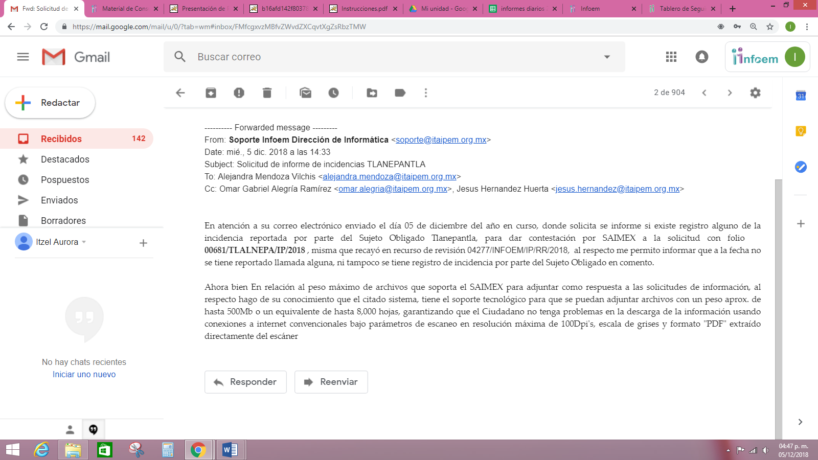

Por tanto, al no haber reportado EL SUJETO OBLIGADO ninguna incidencia para adjuntar a su respuesta la información solicitada por EL RECURRENTE, se actualiza la hipótesis legal de la negativa en la entrega de la información, prevista en el artículo 179, fracción I de la Ley de la materia, ello en virtud de que con las manifestaciones esgrimidas por EL SUJETO OBLIGADO no se colma el requisito legal de fundar y motivar el cambio de modalidad de entrega, ni la imposibilidad técnica para digitalizar la información y agregarla al SAIMEX, por lo que no hay impedimento conforme a derecho fundado y motivado para acreditar la procedencia del cambio de modalidad.

Asimismo, debemos tener presente lo dispuesto por los ya referidos artículos 88, 164 y 166 de la Ley de Transparencia y Acceso a la Información Pública del Estado de México y Municipios; pues, el legislador tuvo la intención de privilegiar la entrega de la información, dando preferencia al uso de sistemas computacionales y a las nuevas tecnologías de información, tal y como lo establece el artículo 88 citado, y la respuesta del SUJETO OBLIGADO, no cumple con lo dispuesto en dicho precepto legal, ya que a pesar de que la ley otorga preferencia a los medios electrónicos (como EL SAIMEX) y que EL RECURRENTE señaló como modalidad de entrega de la información dicho sistema electrónico, EL SUJETO OBLIGADO injustificadamente realizó por mutuo propio el cambio de modalidad de entrega de la información; atento a ello, este Órgano Garante determina que la información solicitada se deberá entregar en la modalidad elegida por EL RECURRENTE; es decir, vía EL SAIMEX.

En ese sentido este Órgano Garante considera necesario precisar que la Ley Orgánica Municipal del Estado de México en su artículo 113 señala que para ser contralor se deben cumplir con los requisitos que se exigen para ser tesorero municipal, mismos que se encuentran contemplados en el artículo 96 y específicamente en su fracción I establece que debe contar con la certificación de competencia laboral expedida por el Instituto Hacendario del Estado de México, preceptos que se citan a continuación:

“Artículo 113.- Para ser contralor se requiere cumplir con los requisitos que se exigen para ser tesorero municipal, a excepción de la caución correspondiente.
Artículo 96.- Para ser tesorero municipal se requiere, además de los requisitos del artículo 32 de esta Ley:

I. Tener los conocimientos suficientes para poder desempeñar el cargo, a juicio del ayuntamiento; contar con título profesional en las áreas económicas o contable administrativas, con experiencia mínima de un año y con la certificación de competencia laboral expedida por el Instituto Hacendario del Estado de México, con anterioridad a la fecha de su designación;
… “ (Sic)

En virtud de todo lo expuesto y fundado, aunado a que EL SUJETO OBLIGADO asumió contar con la información este órgano Garante considera que los motivos de inconformidad expuestos por EL RECURRENTE, resultaron fundados, en virtud de que se actualizó la hipótesis prevista en el artículo 179, fracción VIII de la ley de la materia en vigor.

Consecuentemente, este Órgano Garante determina REVOCAR la respuesta del SUJETO OBLIGADO a efecto de ordenarle que haga entrega de la información solicitada por EL RECURRENTE a través del SAIMEX, es decir, le deberá entregar el documento en donde conste la certificación de la Contralora Interna del Ayuntamiento de Tlalnepantla de Baz.

Así, con fundamento en lo prescrito en los artículos 5, párrafos vigésimo, vigésimo primero y vigésimo segundo, fracciones IV y V de la Constitución Política del Estado Libre y Soberano de México; 2 fracción II, 29, 36 fracciones I y II, 176, 178, 179, 181, 185 fracción I, 186 y 188 de la Ley de Transparencia y Acceso a la Información Pública del Estado de México y Municipios, este Pleno:

R E S U E L V E

PRIMERO. Resultan fundadas las razones o motivos de inconformidad planteadas por EL RECURRENTE en términos del Considerando QUINTO de esta Resolución.

SEGUNDO. Se REVOCA la respuesta proporcionada por EL SUJETO OBLIGADO y se ordena atienda la solicitud de información 00681/TLALNEPA/IP/2018 en términos del Considerando QUINTO de la presente resolución, y entregue al RECURRENTE vía SAIMEX, la siguiente información:

“El certificado de competencia laboral emitido por el Instituto Hacendario del Estado de México de la Contralora Interna.”

TERCERO. Notifíquese al Titular de la Unidad de Transparencia del SUJETO OBLIGADO, para que conforme a los artículos 186 último párrafo y 189 párrafo segundo de la Ley de Transparencia y Acceso a la Información Pública del Estado de México y Municipios, dé cumplimiento a lo ordenado dentro del plazo de diez días hábiles, debiendo informar a este Instituto en un plazo de tres días hábiles siguientes sobre el cumplimiento dado a la presente resolución.

CUARTO. Notifíquese al RECURRENTE la presente resolución.

QUINTO. Hágase del conocimiento al RECURRENTE que de conformidad con lo establecido en el artículo 196 de la Ley de Transparencia y Acceso a la Información Pública del Estado de México y Municipios, podrá impugnarla vía Juicio de Amparo en los términos de las leyes aplicables.
ASÍ LO RESUELVE, POR UNANIMIDAD DE VOTOS EL PLENO DEL INSTITUTO DE TRANSPARENCIA, ACCESO A LA INFORMACIÓN PÚBLICA Y PROTECCIÓN DE DATOS PERSONALES DEL ESTADO DE MÉXICO Y MUNICIPIOS, CONFORMADO POR LOS COMISIONADOS ZULEMA MARTÍNEZ SÁNCHEZ; EVA ABAID YAPUR; JOSÉ GUADALUPE LUNA HERNÁNDEZ, JAVIER MARTÍNEZ CRUZ Y LUIS GUSTAVO PARRA NORIEGA; EN LA CUADRAGÉSIMA SEXTA SESIÓN ORDINARIA CELEBRADA EL DOCE DE DICIEMBRE DE DOS MIL DIECIOCHO, ANTE EL SECRETARIO TÉCNICO DEL PLENO, ALEXIS TAPIA RAMÍREZ.

Zulema Martínez Sánchez
Comisionada Presidenta
(RÚBRICA)

Eva Abaid Yapur  Comisionada  (RÚBRICA) | José Guadalupe Luna Hernández  Comisionado  (RÚBRICA)

Luis Gustavo Parra Noriega
Comisionado
(RÚBRICA)

Javier Martínez Cruz
Comisionado
(RÚBRICA)

Alexis Tapia Ramírez
Secretario Técnico del Pleno
(RÚBRICA)

Esta hoja corresponde a la resolución de fecha doce de diciembre de dos mil dieciocho, emitida en el recurso de revisión 04277/INFOEM/IP/RR/2018.
YSM/IAHA

“Artículo 9. El Instituto deberá regir su funcionamiento de acuerdo a los siguientes principios: … III.- Gratuidad: Consistente en que el acceso a la información pública no genera costo alguno para los solicitantes, sólo podrá requerirse el cobro correspondiente a la modalidad de reproducción y entrega solicitada conforme a lo establecido en la presente Ley y demás disposiciones jurídicas aplicables; …”

